1
Diseño mediante simulación de un sistema de supervisión digital basado en arquitectura IoT para el análisis del secado de café bajo diferentes perfiles térmicos
Luis Alejandro Zambrano Valle
Juan Norberto Pardo Robayo
Universitaria Agustiniana – Uniagustiniana
Facultad de Ingeniería
Programa de Ingeniería Mecatrónica
Diplomado en Automatización Industrial
Bogotá, Colombia
2026

2
Diseño mediante simulación de un sistema de supervisión digital basado en arquitectura IoT para el análisis del secado de café bajo diferentes perfiles térmicos
Luis Alejandro Zambrano Valle
Juan Norberto Pardo Robayo
Asesor: David Reinero Yanguas
Trabajo final del Diplomado en Automatización Industrial presentado como opción de grado
Universitaria Agustiniana – Uniagustiniana
Facultad de Ingeniería
Programa de Ingeniería Mecatrónica
Diplomado en Automatización Industrial
Bogotá, Colombia
2026

3
Dedicatoria
Dedicamos este trabajo a nuestras familias, por el apoyo constante, la paciencia y la confianza brindada durante nuestro proceso de formación profesional. También dedicamos este esfuerzo a quienes nos motivaron a continuar aprendiendo y a buscar soluciones de ingeniería aplicables a problemas reales.

4
Agradecimientos
Agradecemos a la Universitaria Agustiniana y a los docentes del Diplomado en
Automatización Industrial por los conocimientos y orientaciones proporcionados durante el proceso de formación. Agradecemos especialmente el acompañamiento académico del asesor para estructurar y desarrollar este proyecto, así como a las personas que aportaron observaciones para delimitar el alcance y mejorar la propuesta.

5
Resumen
Este trabajo desarrolla un sistema de supervisión digital basado en tecnologías IoT para analizar, mediante simulación, el secado de café pergamino bajo diferentes perfiles térmicos. Se
implementó en Python un modelo de un secador eléctrico de lecho estático de 80 kg de café pergamino seco, con la cinética e isoterma de Roa–Cenicafé, un lecho de ocho capas tipo Thompson, una resistencia de 6 kW, un ventilador de caudal variable e inversión del aire cada 6 h, validado contra cuatro casos independientes con un error medio de 7 % en la cinética. El modelo se comunica por Modbus TCP con un controlador programado en CODESYS (IEC 61131-3), que ejecuta una máquina de estados, alarmas y vigilancia de comunicación; la actuación neumática de la compuerta de inversión y de la bandeja se simula en FluidSIM mediante OPC, y una HMI diseñada con criterios de ergonomía visual integra variables, estados, tendencias y mandos. Una campaña Monte Carlo pareada de 150 realizaciones, con clima de Chinchiná y humedad inicial aleatorios, comparó doce estrategias: el secado supervisado a 50 °C tardó 32,4 h con 1,76 kWh/kg, frente a 136,1 h del secado solar activo y 258,2 h del solar pasivo; el perfil de 45 °C con 75 % de caudal redujo la energía en 16 % a cambio de 13,3 h adicionales, y los perfiles escalonados superaron el límite de 50 °C en el grano. El análisis económico de una implementación futura se encuentra en elaboración.
Palabras clave: secado de café, supervisión digital, IIoT, CODESYS, simulación Monte Carlo.

6
Abstract
This work develops an IoT-based digital supervision system to analyze, through simulation, parchment coffee drying under different thermal profiles. A Python model of an 80 kg static-bed electric dryer was implemented with the Roa–Cenicafé kinetics and isotherm, an eight-layer Thompson bed, a 6 kW heater, a variable-flow fan and air-flow reversal every 6 h; it was validated against four independent cases with a mean kinetic error of 7%. The model
communicates through Modbus TCP with a controller programmed in CODESYS (IEC 61131-3) that runs a state machine, alarms and communication watchdogs; the pneumatic actuation of the reversal damper and the tray is simulated in FluidSIM through OPC, and an HMI designed with visual ergonomics criteria integrates variables, states, trends and operator commands. A paired Monte Carlo campaign of 150 realizations, with random Chinchiná weather and initial moisture, compared twelve strategies: supervised drying at 50 °C took 32.4 h with 1.76 kWh/kg, versus 136.1 h for active solar drying and 258.2 h for passive solar drying; the 45 °C profile with 75% airflow reduced energy by 16% at the cost of 13.3 additional hours, and the stepped profiles exceeded the 50 °C bean limit. The economic analysis of a future implementation is in progress.
Keywords: coffee drying, digital supervision, IIoT, CODESYS, Monte Carlo simulation.

7
Tabla de contenido
Dedicatoria.......................................................................................................................................3 Agradecimientos..............................................................................................................................4 Resumen..........................................................................................................................................5 Abstract............................................................................................................................................6 Lista de tablas.................................................................................................................................. 9 Lista de figuras..............................................................................................................................10 Introducción y generalidades.........................................................................................................11 Importancia y contexto del tema..............................................................................................11 Problema de investigación o necesidad técnica.......................................................................11 Pregunta de investigación........................................................................................................11 Objetivo general.......................................................................................................................12 Objetivos específicos...............................................................................................................12 Alcance y criterios de éxito.....................................................................................................12 Marco de referencia....................................................................................................................... 14 Estado del arte y antecedentes técnicos...................................................................................14 Marco teórico...........................................................................................................................14 Marco conceptual.....................................................................................................................16 Marco normativo y de seguridad.............................................................................................17 Desarrollo del proyecto..................................................................................................................18 Método e ingeniería de proyecto.............................................................................................18 Diseño y cálculo del modelo de la planta................................................................................19 Modelo cinético único.......................................................................................................19 Dimensionamiento del secador supervisado......................................................................19 Lecho por capas e inversión del aire..................................................................................21 Clima de Chinchiná y líneas base......................................................................................21 Validación del modelo.......................................................................................................22 Diseño de la arquitectura de supervisión IIoT.........................................................................23 Secuencia de operación......................................................................................................25 Actuación electroneumática en FluidSIM.........................................................................26

8
Interfaz HMI...................................................................................................................... 28 Especificación de herramientas.........................................................................................29 Perfiles térmicos y campaña de simulación.............................................................................30 Perfiles térmicos................................................................................................................30 Protocolo y tamaño de muestra..........................................................................................31 Resultados de la campaña..................................................................................................32 Aporte del sistema de supervisión.....................................................................................35 Análisis económico........................................................................................................................36 Conclusiones y recomendaciones..................................................................................................38 Conclusiones............................................................................................................................38 Limitaciones............................................................................................................................38 Recomendaciones y trabajo futuro..........................................................................................39 Referencias....................................................................................................................................40 Anexos........................................................................................................................................... 45 Anexo A. Procedimiento reproducible para ejecutar el simulador..........................................45 Anexo B. Mapa de registros Modbus TCP..............................................................................45

9
Lista de tablas
Tabla 1. Criterios de éxito verificables y estado al 14 de octubre de 2026...................................13 Tabla 2. Conceptos y siglas aplicados al proyecto........................................................................16 Tabla 3. Normas y decisión de diseño que condicionan................................................................17 Tabla 4. Operacionalización de las variables................................................................................18 Tabla 5. Dimensionamiento de parámetros del secador supervisado............................................21 Tabla 6. Validación del modelo contra datos independientes.......................................................22 Tabla 7. Estados de la secuencia del secador y semáforo..............................................................26 Tabla 8. Señales intercambiadas entre FluidSIM y CODESYS por OPC.....................................27 Tabla 9. Herramientas de software y versiones.............................................................................29 Tabla 10. Diseño de los perfiles térmicos evaluados.....................................................................30 Tabla 11. Resultados de la campaña Monte Carlo (N = 150)........................................................33 Tabla 12. Lista de materiales (BOM) para una implementación futura........................................36 Tabla 13. Energía eléctrica por lote de 80 kg c.p.s........................................................................37 Tabla 14. Mapa de registros Modbus TCP implementado............................................................45

10
Lista de figuras
Figura 1. Arquitectura implementada y flujo de información del sistema de supervisión............24 Figura 2. Circuito electroneumático de la compuerta de inversión y de la bandeja en FluidSIM.27 Figura 3. HMI del secador diseñada en CODESYS......................................................................29 Figura 4. Perfiles térmicos evaluados en función de la humedad del lote.....................................31 Figura 5. Convergencia de la media del tiempo de secado con el número de realizaciones.........32 Figura 6. Distribución del tiempo de secado por estrategia...........................................................33 Figura 7. Compromiso entre tiempo de secado y energía de los perfiles supervisados................34

11
Introducción y generalidades
Importancia y contexto del tema
El secado reduce la humedad del café pergamino desde cerca de 55 % en base húmeda (b.h.) hasta 10–12 % b.h., condición necesaria para almacenarlo sin deterioro (Federación Nacional de Cafeteros de Colombia, 2013; Parra-Coronado et al., 2008). La estrategia térmica tiene un efecto medible: en patio al sol el proceso toma unas 117,5 h (Resende et al., 2009); en los secadores solares de Cenicafé, en promedio 10,6 días en zonas con 1 400–1 800 h de sol al año (Guerrero-Aguirre et al., 2025); y en secadores mecánicos de Cenicafé a 50 °C, entre 18 y 24 h (Oliveros-Tascón et al., 2010; Roa-Mejía et al., 2000). La ventilación automatizada de secadores solares ha reducido el tiempo de secado hasta en 47,8 % (Duque-Dussán et al., 2025).
Integrar modelado, simulación, control y supervisión digital permite comparar estas estrategias antes de intervenir un equipo real (Law, 2015).
Problema de investigación o necesidad técnica
El problema tiene tres componentes: (a) la reducción de humedad depende de forma no lineal de la temperatura y la humedad del aire (Erbay & Icier, 2010), por lo que sin un modelo no se puede anticipar el efecto de un perfil térmico; (b) las mediciones de campo se toman bajo condiciones ambientales y humedades iniciales que no se repiten, lo que impide atribuir una diferencia de desempeño al perfil; y (c) los antecedentes implementan monitoreo sobre equipos concretos (Escobar Moreno & Pantoja De La Cruz, 2016; Mishra et al., 2023), sin una cadena modelo–controlador–HMI documentada que permita repetir la comparación con las mismas perturbaciones.
Pregunta de investigación
¿Cómo varía el contenido de humedad del café frente a diferentes perfiles de temperatura durante el proceso de secado, y cómo un sistema de supervisión digital permite analizar comparativamente estos comportamientos mediante simulación? Se responde en dos partes: el efecto de cada perfil sobre humedad, tiempo y energía, y el aporte del sistema de supervisión a una comparación trazable.

12
Objetivo general
Desarrollar un sistema de supervisión digital basado en tecnologías IoT para el análisis mediante simulación del proceso de secado de café bajo diferentes perfiles térmicos.
Objetivos específicos
1.Modelar computacionalmente el comportamiento del proceso de secado de café, con el fin de establecer una base para la simulación y el análisis del proceso.
2.Diseñar una arquitectura de supervisión digital basada en IoT y una interfaz HMI para el monitoreo de las variables del proceso de secado.
3.Analizar distintos perfiles térmicos mediante la simulación del proceso de secado de café, analizando el comportamiento de sus variables principales.
4.Evaluar la viabilidad económica del sistema de supervisión digital para el secado de café, mediante la estimación y análisis de los costos asociados a su implementación.
Alcance y criterios de éxito
El proyecto se desarrolla por completo en simulación. La secadora física disponible no hace parte de la implementación ni de la validación: su ficha técnica solo se usa como referencia de componentes y órdenes de magnitud. No se reportan datos de ese equipo, la compra de un sensor de humedad no es parte del alcance y la validación es computacional y contra literatura independiente. Los criterios de éxito y su estado actual se resumen en la Tabla 1.

13
Tabla 1
Criterios de éxito verificables y estado al 14 de octubre de 2026
Criterio | Umbral o condición de aceptación | Estado actual
Validez del modelo | Error frente a datos no usados en el ajuste; | Cumplido: error medio 7,2 % (capa
Variables en la HMI | se reporta el dominio de validez y las horas | delgada) y 6,9 % (patio); energía −5 a +17
Variables en la HMI | fuera de él | % (Tabla 6); 0 h fuera del dominio
Variables en la HMI | Registros Modbus documentados con | Cumplido: 26 registros (Anexo B), periodo

unidad; actualización ≤ 1 s; alarma de comunicación visible

1 s, alarmas de comunicación y de proceso

Falla de | Detección ≤ 5 s en ambos sentidos; | Cumplido: 5 s en Python y 4 s en
comunicación | resistencia y ventilador forzados a 0 | CODESYS
Comparación | Mismas semillas y condiciones; N por | Cumplido: 150 realizaciones pareadas,
reproducible | potencia (α = 0,05; 1 − β = 0,80) y por | semillas 1001–1150
convergencia
Costos transparentes | BOM con fuente y fecha de cada precio; | En curso: BOM y energía definidas; faltan
Costos transparentes | CAPEX y OPEX con supuestos explícitos | cotizaciones y tarifa
Nota. En la versión anterior, la validez del modelo se expresó como R² y RMSE de la razón de humedad, criterio pensado para el ajuste del modelo de Midilli. El modelo vigente de Roa–Cenicafé no se ajustó a datos propios, por lo que se evalúa con el error de predicción frente a fuentes independientes.
El documento se organiza así: el Marco de referencia presenta antecedentes,
fundamentos, conceptos y normas; el Desarrollo del proyecto documenta el modelo de la planta, la arquitectura de supervisión, la actuación electroneumática, la HMI, los perfiles térmicos y la campaña de simulación con sus resultados; el Análisis económico estima los costos de una implementación futura; y finalmente se presentan conclusiones, referencias y anexos.

14
Marco de referencia
Estado del arte y antecedentes técnicos
En modelado, la cinética del secado se describe con modelos semiempíricos de capa delgada (Erbay & Icier, 2010). En café pergamino, el modelo de Midilli modificado tuvo el mejor ajuste con temperatura y humedad controladas (Phitakwinai et al., 2019). Para Colombia, Cenicafé desarrolló el simulador SECAFÉ, que combina la isoterma y la ecuación de capa delgada de Roa con el modelo de lecho profundo de Thompson et al. (1968) y fue validado en secadores mecánicos reales (Parra-Coronado et al., 2008; Trejos-Rodríguez et al., 1989).
González et al. (2010) mostraron que controlar el caudal de aire con un variador reduce el consumo de energía en el secado mecánico. La revisión de Duque-Dussán et al. (2026) compara métodos tradicionales, solares, mecánicos e híbridos, y Duque-Dussán et al. (2025) mostraron en Colombia que la operación automatizada de secadores solares reduce el tiempo de secado y mejora la rentabilidad a largo plazo.
En supervisión y control, Escobar Moreno y Pantoja De La Cruz (2016) automatizaron la temperatura y la humedad relativa de un secador solar de café, y Mishra et al. (2023)
desarrollaron un sistema IoT que monitorea y controla remotamente temperatura, humedad y velocidad del aire en un secador de alimentos. En medición de humedad, Ordoñez-Lozano et al.
(2025) publicaron datos FT-NIR y gravimétricos del secado de café colombiano. Finalmente, Ferle et al. (2026) proponen extender la puesta en marcha virtual, en la que un controlador real opera sobre una planta simulada, hacia gemelos digitales; es el enfoque que adopta este proyecto.
No se afirma que esta integración sea inexplorada en general. La brecha es acotada: para el caso de estudio no se encontró una cadena reproducible que conecte un modelo cinético y térmico del secado de café con un controlador IEC 61131-3, una actuación simulada y una HMI, y que compare perfiles bajo las mismas perturbaciones con un protocolo estadístico.
Marco teórico
El secado es una transferencia simultánea de calor, principalmente por convección (Çengel & Ghajar, 2015), y de masa, que en el café ocurre sobre todo en el periodo de velocidad

15
decreciente (Mujumdar, 2014). La humedad se expresa en base húmeda a partir de la masa de agua mw y de materia seca ms [kg], o de la humedad en base seca X [kg/kg]:
Mbh = 100 · mw / (mw + ms) = 100 · X / (1 + X) (1) La cinética se describe con la razón de humedad MR, donde M₀ y Mₑ son las humedades inicial y de equilibrio y M la humedad en el instante t:
MR = (Mt − Me) / (M0 − Me)
(2) La humedad de equilibrio del café pergamino se calcula con la isoterma de Roa (Trejos-Rodríguez et al., 1989), en % base seca, con φ la humedad relativa decimal y T la temperatura en °C:
Me = (p1φ + p2φ2 + p3φ3) · exp[(q1φ + q2φ2 + q3φ3) · T] (3) y la velocidad de secado en capa delgada con la ecuación de Roa usada por SECAFÉ (Parra-Coronado et al., 2008), con M y Mₑ en % b.s., Pᵥ −
Pᵥ el déficit de presión de vapor del aire [kPa], t en h, m = 0,0143, n = 0,87898 y q = 1,06439:
dM/dt = −m · q · (M − Me) · (Pvs − Pv)n · tq−1 (4) En un lecho profundo el aire se enfría y se humedece al atravesar el café, por lo que las capas superiores secan más despacio. El modelo de Thompson et al. (1968) divide el lecho en capas delgadas y hace, capa por capa, el balance de calor y de humedad del aire; invertir periódicamente el sentido del aire reduce el gradiente de humedad entre capas (Parra-Coronado et al., 2008).
En control, el periodo de muestreo debe ser mucho menor que la constante de tiempo del proceso para que un controlador todo/nada o PID no oscile entre extremos (Åström &
Wittenmark, 1997). En automatización, el IoT industrial (IIoT) integra controladores, redes y supervisión (Atzori et al., 2010; Hermann et al., 2016); la ISO/IEC 30141 lo organiza en dominios de entidad física, control, red y aplicación (International Organization for
Standardization & International Electrotechnical Commission [ISO & IEC], 2018). Modbus TCP intercambia registros de 16 bits sobre TCP/IP (Modbus Organization, 2012); el controlador se programa en texto estructurado según IEC 61131-3 (International Electrotechnical Commission

16
[IEC], 2013); y la HMI debe mostrar con claridad estados, alarmas y tendencias, reservando el
color para las condiciones anormales (International Society of Automation [ISA], 2015),
funciones que en la industria integran los sistemas SCADA (Groover, 2016).
Marco conceptual
La Tabla 2 define los conceptos y siglas que se usan en el documento; cada sigla se
define también la primera vez que aparece en el texto.
Tabla 2
Conceptos y siglas aplicados al proyecto
Concepto o sigla | Definición aplicada al proyecto
Secado de café | Reducción de la humedad del grano por transferencia simultánea de calor y masa
hasta niveles de almacenamiento (Mujumdar, 2014).
b.h. / b.s. Humedad en base húmeda (porcentaje de la masa total, Ecuación 1) / en base seca (masa de agua por masa seca). Salvo indicación, el documento usa b.h.
c.p.s. Café pergamino seco; unidad de masa del lote (80 kg c.p.s.).
Perfil térmico Variación de la consigna de temperatura del aire durante el secado: constante o escalonada (Erbay & Icier, 2010).
Lecho estático y plenum Capa de café en reposo atravesada por aire forzado; el plenum es la cámara bajo el lecho donde se distribuye el aire caliente.
Inversión del aire Cambio periódico del sentido del aire en el lecho (abajo→arriba y arriba→abajo) mediante una compuerta (Parra-Coronado et al., 2008).
Tasa de secado Velocidad de reducción de la humedad [% b.h./h] (Erbay & Icier, 2010).
IIoT Internet de las cosas industrial: interconexión de dispositivos que capturan y comparten datos (Atzori et al., 2010) mediante controladores y redes industriales (ISO & IEC, 2018).
PLC / CODESYS Controlador lógico programable / entorno de programación IEC 61131-3 con un PLC por software (CODESYS Control Win).
Modbus TCP; FC03 / FC06 Protocolo cliente-servidor de registros de 16 bits sobre TCP/IP; funciones de lectura de registros y escritura de un registro.
OPC Estándar de comunicación entre aplicaciones industriales; enlaza CODESYS con FluidSIM.
HMI Interfaz hombre-máquina: muestra al operador variables, estados, alarmas y tendencias (ISA, 2015).
Watchdog Mecanismo que detecta la pérdida de comunicación y lleva el sistema a un estado seguro.
Máquina de estados Programa que organiza la secuencia en estados (reposo, carga, secado, etc.) y transiciones definidas.
Simulación Monte Carlo Ejecución repetida del modelo con realizaciones aleatorias para estimar la distribución de sus salidas (Law, 2015).
IAE | Integral del error absoluto de seguimiento de temperatura [°C·h].

17
Concepto o sigla | Definición aplicada al proyecto
BOM; CAPEX / OPEX | Lista de materiales; costos de inversión inicial / costos de operación.
Marco normativo y de seguridad
La Tabla 3 indica qué decisión de diseño condiciona cada norma. Para la humedad del café verde se usa la ISO 6673:2025, método de referencia por pérdida de masa a 105 °C (International Organization for Standardization [ISO], 2025), adoptada en Colombia como NTC-ISO 6673:2025 (Instituto Colombiano de Normas Técnicas y Certificación [ICONTEC], 2026).
La normativa sanitaria y de buenas prácticas agrícolas se considera solo contexto, porque no impone un requisito verificable en simulación.
Tabla 3
Normas y decisión de diseño que condicionan
Norma | Decisión que condiciona
ISO 6673:2025 / NTC-ISO  6673:2025  Manual del cafetero (FNC, 2013) IEC 61131-3:2013 | Método de referencia de humedad; base húmeda; calibración de un sensor futuro.  Humedad final de 10–12 % b.h. como condición de fin de secado. Programas PLC_PRG y SECUENCIA en texto estructurado en
CODESYS.
Modbus V1.1b3 Mapa de registros, funciones FC03/FC06 y valores reales en dos registros. ISO/IEC 30141:2018 Organización de la arquitectura por dominios IIoT.
ANSI/ISA-101.01-2015 Diseño de la HMI: fondo gris, color reservado para estados y alarmas, tendencias en pantalla.
IEC 60204-1:2016 Colores del semáforo: verde operación normal, amarillo atención, rojo emergencia.
ISO 1219-1 y 1219-2:2012; IEC 81346-2:2019 | Símbolos e identificación de componentes en el circuito electroneumático de FluidSIM.
Nota. FNC = Federación Nacional de Cafeteros de Colombia.

18
Desarrollo del proyecto
Método e ingeniería de proyecto
El proyecto es cuantitativo y aplicado, con alcance descriptivo-correlacional, y sigue la secuencia de ingeniería de la guía del diplomado: diseño de la arquitectura y del modelo, cálculo de la dinámica del proceso y del tamaño de muestra, dimensionamiento de equipos y
parámetros, y especificación de herramientas y componentes. La Tabla 4 operacionaliza las variables; las de proceso se publican en cada ciclo del servidor de la planta (1 s de reloj).
Tabla 4
Operacionalización de las variables
Variable (tag) | Rol | Unidad | Rango o valor | Fuente | Registro | Métrica
Estrategia y perfil | Factor | — | Pasiva, activa, | Diseño (Tabla | Escenario | Todas
térmico | Factor | — | REF y 9 | 10) | Escenario | Todas
perfiles
Temperatura del | Controlada | °C | 35–55 | González et al. | Reg. 0–1 | IAE;
aire (T_process) | Manipulada 1 | 0/1; % | (consigna) | (2010) | Reg. 2; 18– | sobreimpulso
Potencia de la | Manipulada 1 | 0/1; % | 6 kW instalados | Dimensionami | Reg. 2; 18– | Energía
resistencia | Manipulada 1 | 0/1; % | 6 kW instalados | ento | 19 | Energía
(heater_cmd,
heater_duty)
Caudal del | Manipulada 2 | %; | 30–100 % de 8 | González et al. | Reg. 20; | Energía;
ventilador | Manipulada 2 | m³/min | m³/min | (2010) | 22–23 | uniformidad
(fan_speed_pct,
caudal)
Sentido del aire | Manipulada | 0/1 | Inversión cada | Parra- | Reg. 15 | Capas finales
(flow_dir_cmd) | discreta | 0/1 | 6 h | Coronado et al. | Reg. 15 | Capas finales
(2008)
Temperatura | Perturbación | °C | 16,4–26,8 | Cenicafé | Generador | —
ambiente | Perturbación | % | (media); σ | (1998); NASA | Reg. 4–5 | —
ambiente | Perturbación | % | 0,97–1,36 | POWER | Reg. 4–5 | —
HR ambiente
HR ambiente | Perturbación | % | 40–100 | Cenicafé | Reg. 4–5 | —
(RH_ambient) | Perturbación | % b.h. | Uniforme 52– | (1998) | Escenario | —
Humedad inicial | Perturbación | % b.h. | Uniforme 52– | Parra- | Escenario | —
(M0) | Perturbación | % b.h. | 56 | Coronado et al. | Escenario | —
(2008)
HR del aire de | Medida | % | 5–100 | Psicrometría | Reg. 13–14 | —
secado
(RH_process)

19
Variable (tag) | Rol | Unidad | Rango o valor | Fuente | Registro | Métrica
Humedad del lote y | Respuesta | % b.h. | M0 a 11 y 12 | FNC (2013) | Reg. 8–9; | Tiempo a 11
capa más húmeda |  |  |  |  | 16–17 | % b.h.
(M_coffee,
M_coffee_max)
Tiempo de proceso | Independ. | h | 0–720 | — | Reg. 10–11 | Tiempo de
(tiempo_proceso_h) | Respuesta | kWh | 0–150 por lote | Balance de | Reg. 24–25 | secado
Energía eléctrica |  |  |  |  |  | kWh/kg c.p.s.;
del lote | Respuesta | kWh | 0–150 por lote | energía | Reg. 24–25 | kJ/kg agua
(energia_kWh)
Estado | Estado | — | 0/1; 0–65 535 | Diseño | Reg. 6, 7, | Detección de
(plant_mode, |  |  |  |  | 12 | falla
safety_ok,
heartbeat)
Nota. σ = desviación estándar; Reg. = registro Modbus (Anexo B); FNC = Federación Nacional de Cafeteros de Colombia.
Diseño y cálculo del modelo de la planta
Modelo cinético único
La primera versión usaba un modelo por estrategia (Newton, Logarítmico y Midilli modificado). Se descartó porque Newton y Logarítmico no dependen de la temperatura ni de la humedad del aire, por lo que no responden al clima, y porque Midilli generalizado solo es válido entre 50 y 70 °C y 10–30 % de humedad relativa (Phitakwinai et al., 2019), mientras las estrategias solares trabajan entre 16 y 40 °C. Además, comparar estrategias con modelos distintos mezcla el efecto del modelo con el de la estrategia. Desde el 29 de septiembre de 2026 las tres estrategias usan el mismo modelo de Roa–Cenicafé (Ecuaciones 3 y 4), colombiano, para café pergamino y válido entre 10 y 70 °C; solo cambian las condiciones del aire que recibe el café. Al transcribir los coeficientes se detectó una errata en SECAFÉ: el coeficiente q₁ de la isoterma es −0,037049, como en la fuente original, y no −0,03049; con el valor original el error frente a los datos de Trejos-Rodríguez et al. (1989) es 0,53 % b.s., y con el transcrito, 3,26 %.
Dimensionamiento del secador supervisado
Se definió un lote de 80 kg c.p.s., común a las tres estrategias, en un lecho estático de 20 cm, el menor espesor evaluado por González et al. (2010), sobre una bandeja de 1,28 m², calculada con la densidad aparente del café húmedo. El caudal es el óptimo de Cenicafé, 0,1

20
m³/min por kg c.p.s., es decir 8 m³/min. La potencia de la resistencia se calcula con el balance de energía del aire, con densidad ρ = 1,03 kg/m³ a la altitud de Chinchiná, cp = 1,006 kJ/(kg·K), consigna de 50 °C, temperatura ambiente mínima de 14,3 °C (percentil 1 del clima simulado) y un factor de seguridad FS = 1,1:
P = ρ · V̇ · cp · (Tset − Tamb,mín) · FS ≈ 5,5 kW (5) Se instalan 6 kW en tres elementos tubulares aleteados de 2 kW a 240 V (Tempco, s.f.). El ventilador se seleccionó por la caída de presión: el lecho aporta unos 19 Pa según la correlación de Boyce y Pérez-Fonrodona (s.f.), 28 Pa con un factor de 1,5 por compactación, y la resistencia, la compuerta y los ductos unos 70 Pa (estimación propia), para un total de diseño de unos 100 Pa. El ventilador centrífugo Soler & Palau CBM/6-180/180-N-72W entrega unos 118 Pa a 480 m³/h, con 18 % de margen (Soler & Palau, s.f.). A caudal parcial su potencia sigue la ley de afinidad, con Pnom = 0,20 kW:
Pvent = Pnom · (Q / Qnom)3 (6) La temperatura del aire en el plenum resulta de su balance de energía, con uh y uf los estados de la resistencia y del ventilador (0 o 1); la resistencia solo entrega potencia si el ventilador está encendido, enclavamiento que exigen los calentadores de ducto:
Cp · dT/dt = Pres · uh · uf − (ṁ · cp · uf + UA) · (T − Ta) (7) La Tabla 5 resume los parámetros dimensionados.

21
Tabla 5
Dimensionamiento de parámetros del secador supervisado
 | Parámetro | Valor | Procedencia
Lote |  | 80 kg c.p.s. (158 kg húmedos a 55 % | Decisión de diseño
b.h.)
Caudal nominal | 0,1 m³/min/kg → 8 m³/min | González et al. (2010)
Caudal mínimo | 30 % (2,4 m³/min) | Criterio propio de operación del
ventilador
Lecho | 20 cm, 1,28 m², 8 capas de 2,5 cm | González et al. (2010);
Thompson et al. (1968)
Resistencia | 6 kW (3 × 2 kW, 240 V) | Ecuación 5; Tempco (s.f.)
Ventilador | S&P CBM/6-180/180-N-72W, 0,20 kW | Soler & Palau (s.f.)
Plenum: capacidad térmica y | 15 kJ/K; UA = 0,003 kW/K; τ ≈ 106 s | Estimación geométrica propia
pérdidas
Consigna de referencia; límite del | 50 °C; 50 °C | González et al. (2010)
grano
Inversión del aire | Cada 6 h | Parra-Coronado et al. (2008)
Fin de secado | Promedio ≤ 11 % b.h. y capa más | Parra-Coronado et al. (2008)
húmeda ≤ 12 % b.h.
Nota. τ = constante de tiempo del plenum con el ventilador encendido.
Lecho por capas e inversión del aire
Con 0,1 m³/min/kg el aire a 50 °C puede retirar como máximo unos 0,065 kg de agua por hora y kg c.p.s. antes de saturarse, mientras la capa delgada de Roa pide unos 0,127 al inicio; sin el balance del aire, el modelo secaría unas dos veces más rápido de lo físicamente posible. Por eso el secador se modela con el lecho de Thompson. Con aire a 50 °C y el día nominal de Chinchiná, sin inversión el lote tarda 38,0 h y termina con capas entre 6,0 y 12,0 % b.h.; con inversión cada 6 h tarda 33,2 h, con capas entre 9,4 y 11,8 % b.h. y 11 % menos energía. La inversión no se hace cambiando el giro del motor, porque un ventilador centrífugo invertido sigue soplando en el mismo sentido, sino con una compuerta accionada neumáticamente.
Clima de Chinchiná y líneas base
El ambiente reproduce la estación Naranjal de Cenicafé (temperaturas medias mínima y máxima de 16,4 y 26,8 °C; humedad relativa media de 76–81 %; Centro Nacional de
Investigaciones de Café [Cenicafé], 1998), con el mínimo a las 05:30 y el máximo a las 15:30

22
(Guzmán Martínez & Ramírez Gaviria, 2004). La variabilidad día a día se obtuvo de la serie NASA POWER 2005–2024 (NASA Langley Research Center, 2026) con un modelo
autorregresivo de primer orden: σ = 0,97 y 1,36 °C y persistencia de 0,49 y 0,39 para las temperaturas mínima y máxima. Las líneas base son el secado solar pasivo y el solar activo con extractor de 40 W, en capa de 2 cm sobre 11,1 m² (Guerrero-Aguirre et al., 2025); sus incrementos efectivos de temperatura, 4,4 y 12,5 °C, se calibraron para reproducir los 10,6 días de Cenicafé y una reducción del 47,5 %, dentro del 30–50 % que reporta la literatura (Duque-Dussán et al., 2026).
Validación del modelo
Se distinguen tres niveles. La verificación del código confirmó que el modelo reproduce las ecuaciones publicadas. No hubo calibración contra datos propios. La validación
independiente usa solo datos que no se emplearon para construir el modelo, en cuatro tipos de secado distintos (Tabla 6).
Tabla 6
Validación del modelo contra datos independientes
Caso | Tipo de secado y fuente | Dato real | Modelo | Error
V1 | Capa delgada en laboratorio, 9 | 5,9–14,5 h hasta | 5,4–14,3 h | 7,2 % medio;
V1 | condiciones de 50–70 °C y 10–30 % HR | MR = 0,2 | 5,4–14,3 h | RMSE 0,76 h
(Phitakwinai et al., 2019)
V2 | Patio al sol, 26,3 °C y 63,3 % HR | 117,5 h | 125,6 h | +6,9 %
(Resende et al., 2009)
V3 | Secador mecánico Escafé de 30 cm | ~3 d; 7 297 kJ/kg | 1,7–2,3 d; 6 962–8 | Tiempo −25 a −45
V4 | (Martínez-Tovar & Álvarez-Hernández, | agua | 560 kJ/kg | %; energía −5 a
V4 | 2006) | agua | 560 kJ/kg | +17 %
V4 | 2006) | 15,5 d (5,2–36,1) | 11,7 d | +17 %
V4 | Secado solar, 1 061–1 399 h/año de sol | 15,5 d (5,2–36,1) | 11,7 d | −24 %, dentro del
V4 | (Guerrero-Aguirre et al., 2025) | 15,5 d (5,2–36,1) | 11,7 d | rango
Nota. HR = humedad relativa; MR = razón de humedad (Ecuación 2).
La cinética, común a las tres estrategias, reproduce los datos con un error medio de 7 %; a 50 °C, temperatura de la propuesta, el error es menor de 2 %. La energía del secador mecánico queda entre −5 y +17 % del consumo medido. El tiempo absoluto del secador mecánico tiene una

23
incertidumbre de ±30–45 % sin sesgo sistemático: frente al Escafé el modelo es más rápido y frente a los silos de Cenicafé de varios pisos, que reaprovechan el aire, es más lento (33,1 h frente a 18–24 h). Esa diferencia de configuración se declara como limitación; como la propuesta supervisada resulta de 4 a 8 veces más rápida que las solares, no cambia la conclusión de la comparación.
Diseño de la arquitectura de supervisión IIoT
La Figura 1 muestra la arquitectura implementada. Un servidor Modbus TCP en Python ejecuta la planta, con una interfaz de planta que separa la física del protocolo, y publica sus variables cada segundo. CODESYS V3.5 SP9, como cliente Modbus sobre CODESYS Control Win V3, ejecuta dos programas en texto estructurado: PLC_PRG, que convierte las variables, vigila la comunicación y detecta el fin del secado, y SECUENCIA, la máquina de estados que gobierna la secuencia, los actuadores y el semáforo. FluidSIM simula la actuación
electroneumática y se enlaza con CODESYS por OPC, y la HMI del mismo proyecto concentra la supervisión.

24
Figura 1
Arquitectura implementada y flujo de información del sistema de supervisión
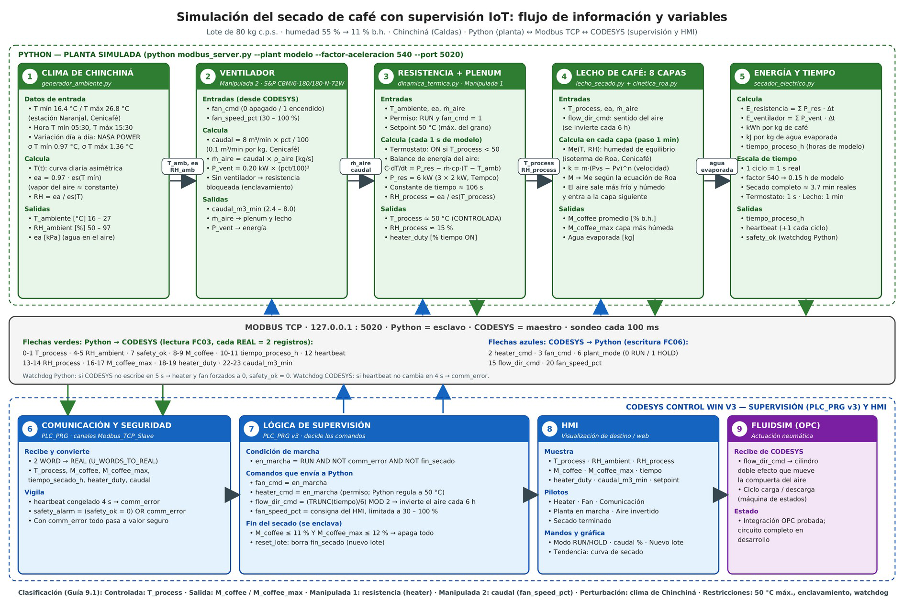
Nota. Python publica las variables de la planta simulada (flechas verdes) y CODESYS escribe los comandos (flechas azules) por Modbus TCP; FluidSIM se enlaza por OPC. Elaboración propia.
El control de temperatura se organiza en dos niveles, como en un secador real. Con la simulación acelerada (factor 540, es decir, 9 min de modelo por segundo de reloj), CODESYS decide cada 540 s de modelo mientras el plenum responde en unos 106 s, por lo que un todo/nada en el PLC oscilaba entre 22 y 65 °C. Por la regla de muestreo (Åström & Wittenmark, 1997), el termostato del ducto se ejecuta en la planta cada segundo de modelo y CODESYS actúa como supervisor: habilita resistencia y ventilador, fija la consigna de caudal, ordena la inversión y detiene el secado. A tiempo real (factor 1) el lazo puede cerrarse en el PLC.
La comunicación usa 26 registros holding (Anexo B). Cada valor real se codifica como número de punto flotante de 32 bits en dos registros y, por una limitación del maestro Modbus de CODESYS SP9, se lee con dos canales de un registro. La pérdida de comunicación está definida

25
en ambos sentidos: si Python no recibe escrituras en 5 s, fuerza a cero los comandos y publica safety_ok = 0; si CODESYS no ve cambiar heartbeat en 4 s, activa comm_error, lleva el proceso a falla y apaga sus comandos. El botón Nuevo lote envía un pulso de 3 s al registro 21, con el que Python reinicia la humedad, el tiempo y la energía del lote.
La solución se justifica como arquitectura compatible con IIoT porque cada componente corresponde a un dominio de la ISO/IEC 30141 (entidad física, control, red y aplicación) y todos los datos viajan por IP con protocolos industriales abiertos. Un gateway MQTT podría agregarse sin modificar la planta ni el controlador y queda como extensión futura. Para pasar a una planta física solo cambiaría la dirección IP del servidor Modbus.
Secuencia de operación
El programa SECUENCIA implementa la máquina de estados con una instrucción CASE OF (IEC, 2013). Las prioridades se evalúan antes de la máquina: emergencia, luego falla y luego paro. Las salidas se calculan a partir del estado, de modo que ninguna queda activa al cambiar de estado, y los temporizadores se llaman en cada ciclo. Los mandos START y STOP de la HMI y de FluidSIM actúan en paralelo; la emergencia solo existe en FluidSIM. La Tabla 7 resume los estados y el semáforo, cuyos colores siguen la IEC 60204-1 (IEC, 2016).

26
Tabla 7
Estados de la secuencia del secador y semáforo
Estado | Qué ocurre | Sale cuando | Semáforo
REPOSO | Equipo detenido; Nuevo lote reinicia la | START con lote | Amarillo fijo
CARGA | planta en Python | preparado | Verde
CARGA | La bandeja entra (2B2) y la compuerta va | Ambos finales de carrera | Verde
SECADO | a posición normal (1B1) | confirmados | Verde
SECADO | Ventilador, resistencia con el perfil | Fin de secado, o cada 6 h | Verde
INVERSIÓN | térmico y caudal seleccionado | a INVERSIÓN | Verde
INVERSIÓN | El cilindro 1 mueve la compuerta; el aire | Compuerta en la posición | Verde
ENFRIAMIENTO | se invierte cuando llega al final de carrera | pedida | Verde
ENFRIAMIENTO | Ventilador sin resistencia | 0,5 h de modelo | Verde
FIN DE SECADO | Lote seco, a la espera de autorización | START | Verde intermitente
DESCARGA | La bandeja sale (2B1) | Bandeja afuera | Verde
PARO | Pausa por STOP; continúa donde iba | START | Amarillo fijo
FALLA | Comunicación perdida, cilindro sin llegar | START, si la causa | Rojo intermitente
EMERGENCIA | en 5 s o finales de carrera incoherentes | desapareció | Rojo fijo
EMERGENCIA | Pulsador de emergencia; todas las salidas | Soltar pulsador y START | Rojo fijo
a cero
Un detalle de diseño hace que la actuación modifique la física de la planta: el sentido del aire que recibe Python no sale del reloj de 6 h, sino del final de carrera 1B2 de la compuerta. El reloj pide la inversión, el cilindro se mueve en FluidSIM y solo cuando la posición se confirma la planta invierte el aire; si la compuerta se traba, el aire no se invierte y el sistema pasa a falla.
Actuación electroneumática en FluidSIM
La Figura 2 muestra el circuito. Dos cilindros de doble efecto, gobernados por válvulas 5/2 biestables con reguladores de caudal, mueven la compuerta de inversión (cilindro 1) y la bandeja (cilindro 2); las válvulas biestables mantienen la posición sin señal, de modo que ante una emergencia los cilindros se quedan quietos. Un relé K1 enciende el motor del ventilador y tres lámparas forman el semáforo. CODESYS intercambia con FluidSIM un byte de entradas y uno de salidas por OPC (Tabla 8). La identificación de componentes sigue la ISO 1219-2 y la IEC 81346-2 (ISO, 2012; IEC, 2019); los códigos de las bobinas se normalizarán en la versión final del plano.

27
Figura 2
Circuito electroneumático de la compuerta de inversión y de la bandeja en FluidSIM
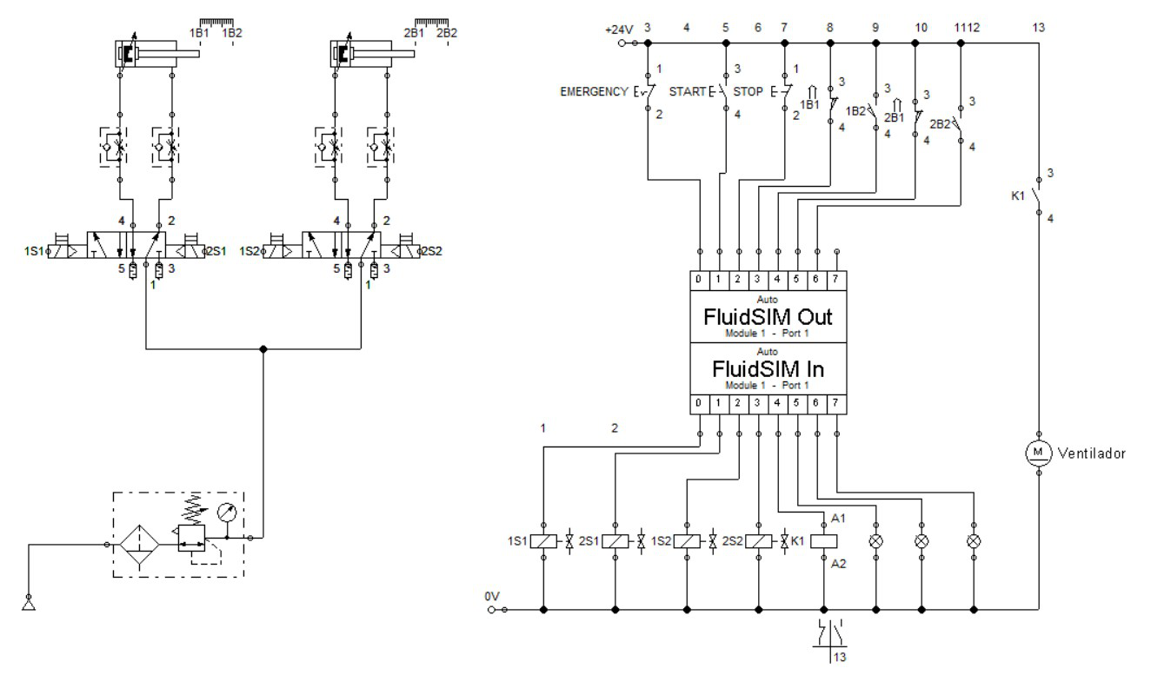
Nota. Izquierda: circuito neumático con unidad de mantenimiento, válvulas 5/2 biestables y cilindros de doble efecto. Derecha: circuito eléctrico con pulsadores, finales de carrera, módulos OPC FluidSIM In/Out, bobinas, relé K1, ventilador y lámparas. Elaboración propia.
Tabla 8
Señales intercambiadas entre FluidSIM y CODESYS por OPC
 | Bit | Entrada a CODESYS (INPUT0, bloque | Salida de CODESYS (OUTPUT0, bloque
 | Bit | FluidSIM Out) | FluidSIM In)
0 |  | Emergencia, contacto NC | Bobina: cilindro 1 sale (compuerta invertida)
1 |  | START, contacto NA | Bobina: cilindro 1 entra (compuerta normal)
2 |  | STOP, contacto NC | Bobina: cilindro 2 sale (bandeja adentro)
3 |  | 1B1: compuerta en posición normal | Bobina: cilindro 2 entra (bandeja afuera)
4 |  | 1B2: compuerta invertida | Relé K1: ventilador
5 |  | 2B1: bandeja afuera | Lámpara verde
6 |  | 2B2: bandeja adentro | Lámpara amarilla
7 |  | Libre | Lámpara roja
Nota. Los contactos NC de emergencia y paro hacen que un cable cortado o FluidSIM desconectado se interprete como orden de parada.

28
El paro de emergencia actúa hoy como entrada del PLC. Para una implementación física se recomienda, además, un segundo contacto que corte por cableado la alimentación de las bobinas y de K1, como exige la IEC 60204-1 para la parada de emergencia.
Interfaz HMI
La HMI (Figura 3) se diseñó con los principios de alto desempeño de la ANSI/ISA-101 (ISA, 2015): fondo gris neutro, equipos dibujados en dos dimensiones y escala de grises, color reservado para estados y alarmas, valores con su unidad, tendencias en la pantalla principal y mandos agrupados y separados de los datos. El sinóptico muestra el ventilador, la resistencia, la compuerta y la cámara con su lecho, con iconos de elaboración propia que cambian según el estado; el panel de variables presenta tiempo, humedad promedio, temperatura, energía y caudal; los pilotos indican fin de secado, ventilador, resistencias e inversión; las tendencias registran temperatura y humedad; y la barra de mandos tiene START, STOP, Nuevo lote y un selector de caudal limitado a los tres niveles evaluados (30, 75 y 100 %). El semáforo de la HMI usa las mismas variables que el de FluidSIM.

29
Figura 3
HMI del secador diseñada en CODESYS
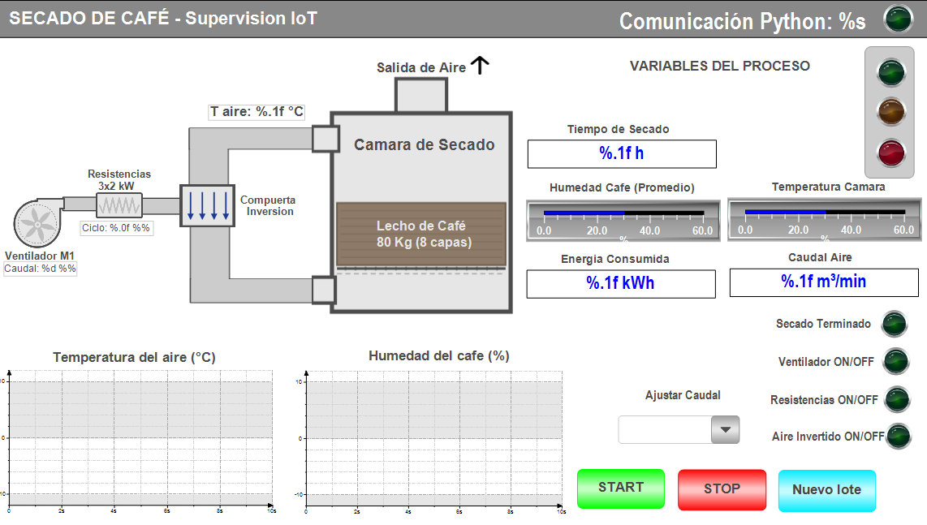
Nota. Vista del editor de visualización: en ejecución, los campos con formato (por ejemplo, %.1f h) muestran los valores en línea. Elaboración propia.
Especificación de herramientas
Al ser un proyecto de simulación, los instrumentos son herramientas de software cuya versión condiciona la reproducibilidad (Tabla 9). Cada corrida de la campaña guarda su semilla, sus parámetros y el commit del código en un archivo de metadatos.
Tabla 9
Herramientas de software y versiones
Herramienta | Versión | Función
Python / NumPy / SciPy | 3.14.7 / 2.5.2 / 1.18.1 | Modelo de la planta, campaña Monte
Carlo y análisis
pymodbus | 3.6.9 | Servidor Modbus TCP
CODESYS y Control Win V3 | V3.5 SP9 Patch 1 | Control IEC 61131-3, máquina de estados
y HMI
FluidSIM-P | 4.2 (Neumática, español) | Actuación electroneumática vía OPC
Git / GitHub | Commit a6a633d (5 oct 2026) | Trazabilidad del código, del proyecto
CODESYS y de los resultados

30
Nota. El commit corresponde a la campaña Monte Carlo; los cambios posteriores de CODESYS (programa SECUENCIA, PLC_PRG v5) se registrarán en el commit de cierre.
Perfiles térmicos y campaña de simulación
Perfiles térmicos
Los perfiles se definieron antes del piloto como un diseño factorial de 3 × 3 más una referencia (Tabla 10, Figura 4). Las temperaturas de 35, 45 y 55 °C son equidistantes alrededor de los 50 °C de Cenicafé, y 55 °C es el límite de la isoterma medida (Trejos-Rodríguez et al., 1989); los escalonados cambian al 30 % b.h., como en de Oliveira et al. (2018); y el caudal va del mínimo de operación al óptimo de Cenicafé.
Tabla 10
Diseño de los perfiles térmicos evaluados
 | Código | Consigna de temperatura |  | Caudal | Finalidad
REF |  | 50 °C constante | 100 % |  | Práctica de Cenicafé
(González et al., 2010)
P1-C30 / C75 / C100 | 45 °C constante | 30 / 75 / 100 % | Temperatura menor y
constante
P2-C30 / C75 / C100 | 55 °C; baja a 35 °C al 30 % b.h. | 30 / 75 / 100 % | Escalón descendente
P3-C30 / C75 / C100 | 35 °C; sube a 55 °C al 30 % b.h. | 30 / 75 / 100 % | Escalón ascendente
PASIVA / ACTIVA | Sin consigna (solar) | — / extractor 06:00– | Líneas base
18:00

31
Figura 4
Perfiles térmicos evaluados en función de la humedad del lote
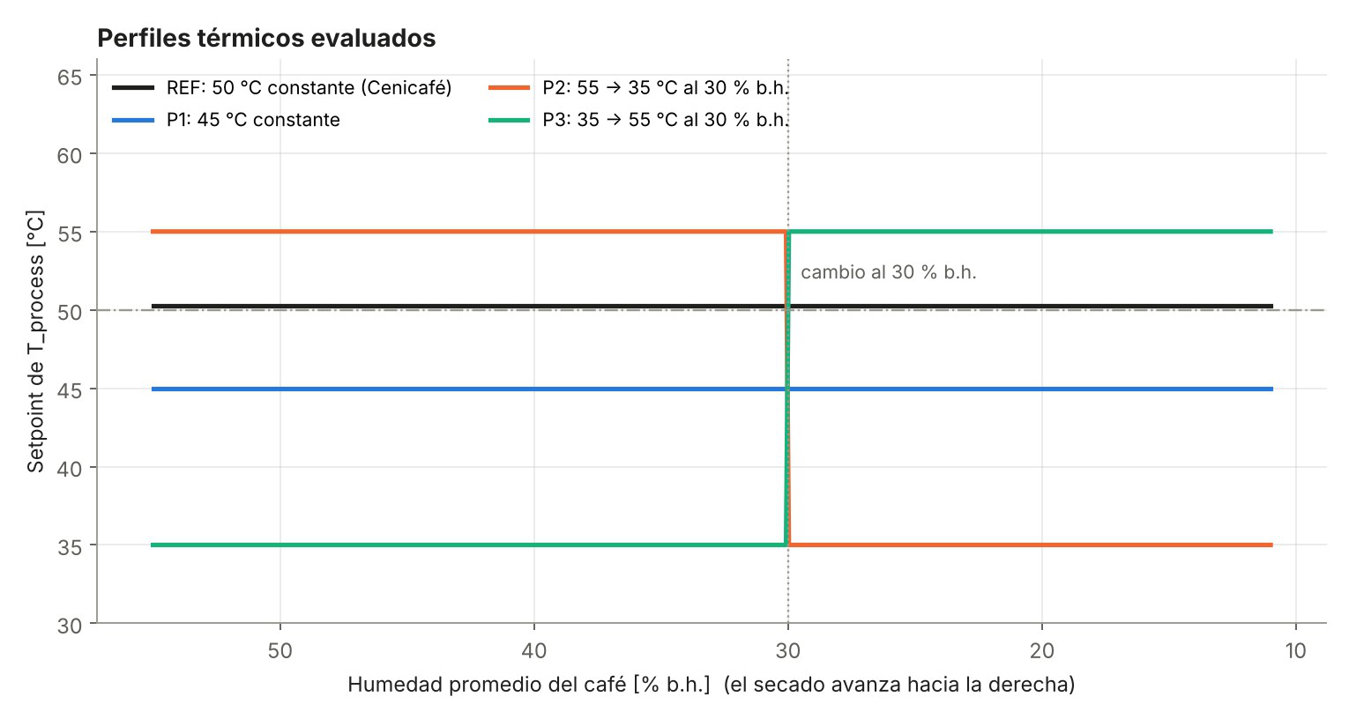
Nota. El secado avanza de izquierda a derecha; los escalonados cambian de consigna al 30 % b.h. Elaboración propia.
Protocolo y tamaño de muestra
Cada observación es una ejecución del modelo bajo una realización de las perturbaciones: el clima día a día y la humedad inicial, uniforme entre 52 y 56 % b.h. Las doce estrategias reciben exactamente las mismas realizaciones, con semilla registrada, por lo que los datos son pareados. La métrica primaria es el tiempo hasta 11 % b.h. con la capa más húmeda en 12 % b.h.
o menos; la comparación primaria es la referencia frente al secado solar activo, con una diferencia mínima relevante Δ = 12 h, equivalente a una jornada, α = 0,05 y potencia de 0,80 (Cohen, 1988):
dz = Δ / σd ; N ≈ [(z1−α/2 + z1−β) / dz]2 (8) El número de realizaciones se fijó como el mayor entre el de potencia, el de precisión (semiancho del intervalo de confianza del 95 % de la media de cada estrategia ≤ Δ/2 = 6 h) y 30.
El piloto de 10 realizaciones dio 12 por potencia y 126 por precisión, por la variabilidad del secado solar pasivo, y se fijó N = 130. En la campaña, la estrategia pasiva quedó con un semiancho de 6,37 h, por lo que se extendió con la misma regla a N = 150, con semiancho de

32
5,74 h (Figura 5). Las diferencias pareadas se evaluaron con Shapiro-Wilk (Shapiro & Wilk, 1965) y con la prueba de Wilcoxon (Wilcoxon, 1945), con corrección de Holm (1979) para comparaciones múltiples.
Figura 5
Convergencia de la media del tiempo de secado con el número de realizaciones
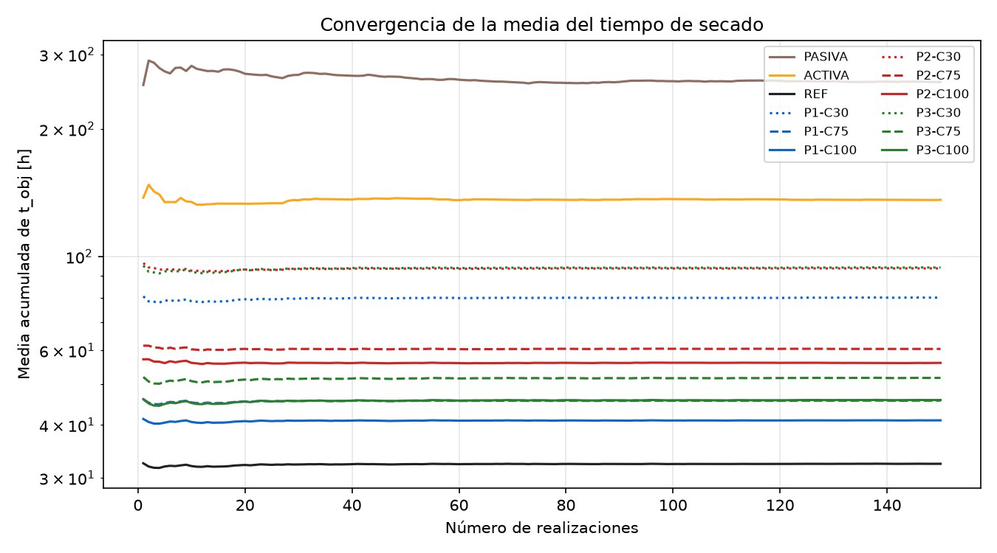
Nota. Escala logarítmica en el eje vertical. Todas las estrategias se estabilizan antes de 150 realizaciones. Elaboración propia.
Resultados de la campaña
La Tabla 11 resume los resultados. Todas las corridas terminaron dentro del horizonte de 720 h, ninguna estrategia pasó horas fuera del dominio del modelo y la diferencia primaria, de unas 104 h entre el secado solar activo y la referencia, fue significativa (Wilcoxon, p < 10²¹, con corrección de Holm), igual que todas las demás comparaciones.

33
Tabla 11
Resultados de la campaña Monte Carlo (N = 150)
Estrategia | Tiempo a 11 % | Energía | Energía | Grano > 50 | Capas | Filtro de
Estrategia | b.h. [h], media | comprada | total [kJ/kg | °C [h] | finales [% | calidad
Estrategia | (DE) | [kWh/kg | agua] | °C [h] | b.h.] | calidad
c.p.s.]
PASIVA | 258,2 (35,6) | 0 | 27 033 | 0 | 11,0 | Cumple
ACTIVA | 136,1 (10,4) | 0,034 | 14 369 | 0 | 11,0 | Cumple
REF | 32,4 (1,1) | 1,757 | 6 785 | 0 | 9,4–11,8 | Cumple
P1-C30 | 80,0 (3,7) | 1,062 | 4 048 | 0 | 7,7–12,0 | No
(sobresecado)
P1-C75 | 45,7 (1,7) | 1,469 | 5 676 | 0 | 9,6–11,8 | Cumple
P1-C100 | 41,0 (1,4) | 1,814 | 7 011 | 0 | 9,8–11,6 | Cumple
P2-C30 / C75 / | 93,8 / 60,5 / | 1,076 / 1,627 / | 4 131 / 6 288 | 6,5 / 8,1 / | 8,9–12,0 | No (grano >
C100 | 56,1 | 2,012 | / 7 773 | 11,4 | 6,8–12,0 | 50 °C)
P3-C30 / C75 / | 94,2 / 51,7 / | 0,979 / 1,359 / | 3 714 / 5 247 | 22,2 / 13,4 / | 6,8–12,0 | No (grano >
C100 | 45,8 | 1,635 | / 6 316 | 12,4 | 6,8–12,0 | 50 °C)
Nota. DE = desviación estándar. Energía total = eléctrica + solar incidente por kg de agua evaporada. El filtro de calidad exige, en al menos el 95 % de las realizaciones, 0 h con el grano por encima de 50 °C, capa más húmeda ≤ 12 % b.h. y capa más seca ≥ 9 % b.h. Medias de las 150 realizaciones; datos completos en
python/resultados/campana/ del repositorio.
Figura 6
Distribución del tiempo de secado por estrategia
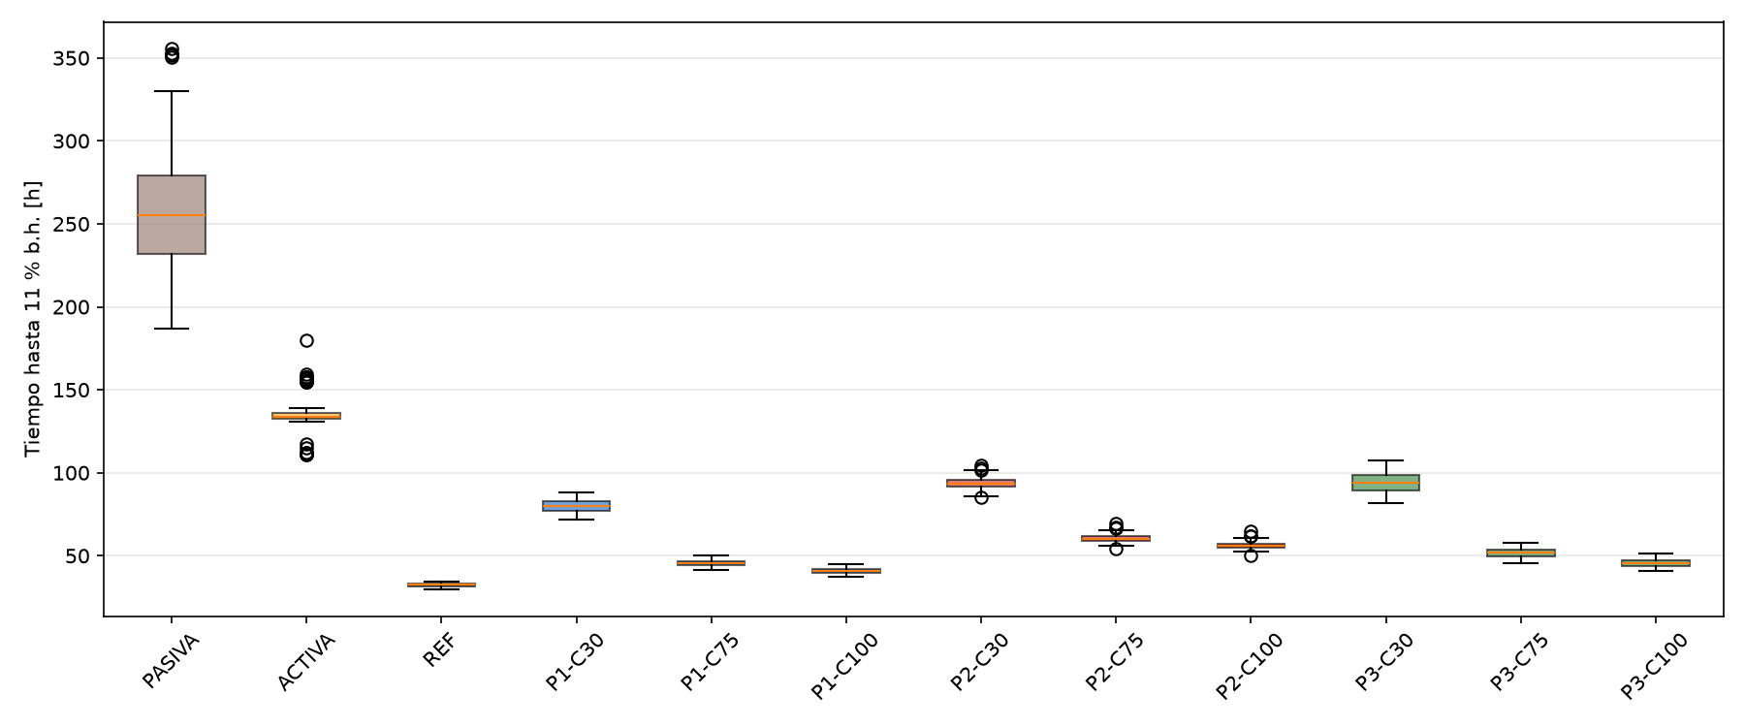
Nota. Diagrama de caja de las 150 realizaciones de cada estrategia. Elaboración propia.

34
Figura 7
Compromiso entre tiempo de secado y energía de los perfiles supervisados
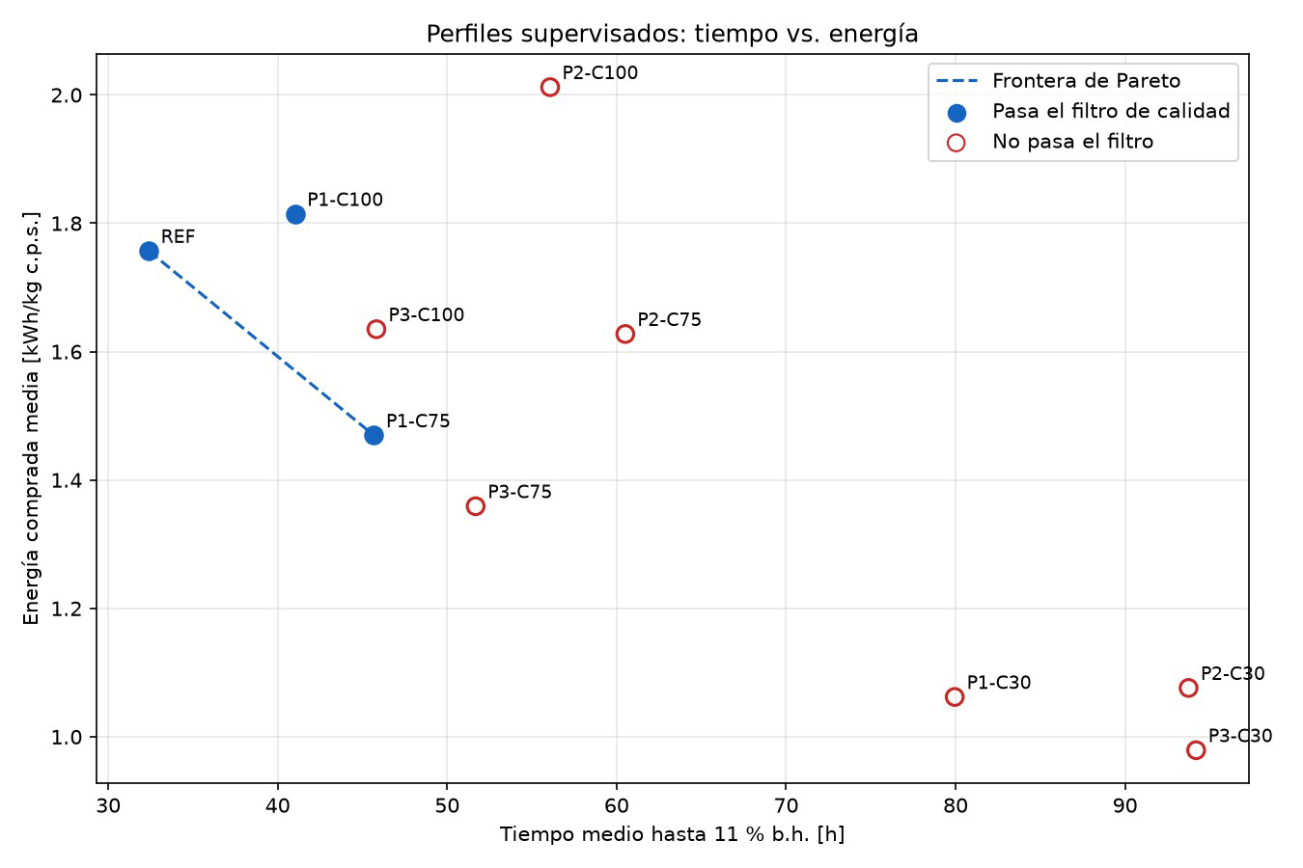
Nota. Puntos rellenos: perfiles que pasan el filtro de calidad; la línea une la frontera de Pareto. Elaboración propia.
Los resultados responden la primera parte de la pregunta de investigación. La supervisión con resistencia eléctrica reduce el tiempo de secado de 258 y 136 h a 32,4 h, con una variabilidad mucho menor (desviación estándar de 1,1 h frente a 35,6 h del secado pasivo), porque deja de depender del clima. A cambio, compra 1,76 kWh por kg c.p.s., mientras el secado solar casi no compra energía, aunque aprovecha poco la radiación (eficiencia de 9–17 % frente a 36 %). La energía de la referencia, 6 785 kJ/kg de agua, es coherente con los 7 297 kJ/kg medidos en el Escafé (Martínez-Tovar & Álvarez-Hernández, 2006).
Entre los perfiles supervisados, el caudal domina la energía: con 30 % se ahorra hasta 40 %, pero el lote se seca de forma dispareja y las capas inferiores quedan sobresecadas (6,8–7,7 % b.h.). Los perfiles escalonados aprovechan mejor la energía, y el ascendente (P3) supera al descendente (P2) en tiempo y energía, pero ambos mantienen el grano por encima de 50 °C entre 6,5 y 22,2 h, límite de daño de Cenicafé (González et al., 2010). Entre los perfiles que cumplen el filtro, la frontera de Pareto la forman la referencia, la más rápida, y P1-C75 (45 °C con 75 %

35
de caudal), que usa 16 % menos energía a cambio de 13,3 h más; P1-C100 queda dominado por la referencia. Así, no existe un perfil mejor en absoluto: la elección depende del costo de la energía frente al valor del tiempo, que se evalúa en el análisis económico.
Aporte del sistema de supervisión
La segunda parte de la pregunta se responde con la arquitectura. La comparación es trazable porque la planta, la secuencia y la supervisión son las mismas en todas las corridas, y porque las perturbaciones se reproducen con su semilla. El sistema hace visible, en tiempo de ejecución, la información que sostiene la comparación: la humedad promedio y de la capa más húmeda contra sus límites de 11 y 12 %, la temperatura contra su consigna, la energía acumulada y el estado de la secuencia, y detiene el proceso ante la pérdida de comunicación o una falla de los actuadores. La réplica de la lógica de supervisión en Python, que se usa en la campaña, queda pendiente de una verificación contra CODESYS a tiempo real durante unos 60 min.

36
Análisis económico
El análisis evalúa una implementación futura de la arquitectura propuesta sobre un
secador de referencia de 80 kg c.p.s., separando los elementos reutilizables de los que habría que
comprar y la inversión (CAPEX) de la operación (OPEX). Se plantea por escenarios, porque una
inversión mayor puede compensarse con capacidad y vida útil (Duque-Dussán et al., 2025). La
Tabla 12 presenta la lista de materiales derivada del dimensionamiento del capítulo anterior.
Tabla 12
Lista de materiales (BOM) para una implementación futura
Componente | Especificación | Cant. | Condición | Costo y fuente
Resistencias aleteadas | Tempco, 2 kW, 240 V | 3 | A comprar | Por cotizar
Ventilador centrífugo | S&P CBM/6-180/180-N-72W, | 1 | A comprar | Por cotizar
versión 60 Hz
Variador o regulador de | Para 30–100 % del caudal | 1 | A comprar | Por cotizar
velocidad
Contactor y relé de estado | Mando de resistencias y ventilador | 1 + 1 | A comprar | Por cotizar
sólido
Controlador | PLC o PC industrial con licencia | 1 | Por definir | Por cotizar
CODESYS
Sensores de temperatura y | Aire del plenum y ambiente | 2 | A comprar | Por cotizar
HR
Actuación neumática | 2 cilindros de doble efecto, 2 | 1 juego | A comprar | Por cotizar
válvulas 5/2 biestables, 4 finales de
carrera, unidad de mantenimiento
Medidor de humedad del | Capacitivo o NIR, calibrado con | 1 | Recomendad | Por cotizar
grano | ISO 6673 | 1 | o | Por cotizar
Tablero, protecciones, red | Incluye paro de emergencia | 1 | A comprar | Por cotizar
y cableado
Ingeniería y puesta en | Adaptación del sistema | — | Horas | Por estimar
marcha
Nota. Los equipos provienen del dimensionamiento (Tabla 5); los precios se registrarán con fuente y fecha de cotización.
El OPEX dominante es la energía eléctrica. La energía específica de cada estrategia y el
costo de energía por lote se calculan con la energía de la resistencia Eres y del ventilador Event,
la masa de agua evaporada magua y la tarifa de energía te de la CHEC (Caldas) para el usuario:
Eesp = (Eres + Event) / magua ; Cop = (Eres + Event) · te (9)

37
Con la energía de la campaña (Tabla 11) y 80 kg c.p.s. por lote, la Tabla 13 da la energía por lote de las estrategias que cumplen el filtro de calidad. El costo en pesos se completará con la tarifa vigente y las cotizaciones; con esa información se evaluarán dos escenarios, adaptar un secador existente o construir uno nuevo, con CAPEX, OPEX y, si la diferencia lo justifica, ahorro anual y recuperación simple. Sin datos de producción de una finca concreta no se calculará la tasa interna de retorno.
Tabla 13
Energía eléctrica por lote de 80 kg c.p.s.
Estrategia | kWh/kg c.p.s. | kWh por lote | Tiempo [h] | Costo por lote
PASIVA | 0 | 0 | 258,2 | 0
ACTIVA | 0,034 | 2,7 | 136,1 | 2,7 · te
REF (50 °C, 100 %) | 1,757 | 140,6 | 32,4 | 140,6 · te
P1-C75 (45 °C, 75 %) | 1,469 | 117,5 | 45,7 | 117,5 · te
P1-C100 (45 °C, 100 %) | 1,814 | 145,1 | 41,0 | 145,1 · te
Nota. te = tarifa de energía [COP/kWh], pendiente de fijar con la CHEC.

38
Conclusiones y recomendaciones
Conclusiones
• Objetivo 1. El secado se modela con un único modelo de Roa–Cenicafé, un lecho de Thompson de ocho capas y un secador eléctrico dimensionado con equipos
comerciales. El modelo reproduce datos independientes con un error medio de 7 % en la cinética y de −5 a +17 % en la energía; el tiempo absoluto del secador mecánico tiene una incertidumbre de ±30–45 % que depende de la configuración del equipo.
• Objetivo 2. La cadena Python–Modbus TCP–CODESYS–FluidSIM (OPC)–HMI funciona de extremo a extremo: 26 registros, vigilancia de comunicación en ambos sentidos, una máquina de estados con semáforo y una actuación neumática que condiciona la física de la planta. Falta la verificación a tiempo real contra la réplica de Python y el commit de cierre.
• Objetivo 3. Con 150 realizaciones pareadas, la supervisión a 50 °C seca en 32,4 h, 4 y 8 veces más rápido que las líneas base solares, con 1,76 kWh/kg; el perfil de 45 °C y 75 % de caudal ahorra 16 % de energía a cambio de 13,3 h; los perfiles escalonados superan el límite de 50 °C del grano y el caudal de 30 % sobreseca el lote. La elección del perfil es un compromiso entre tiempo y energía.
• Objetivo 4. La lista de materiales y la energía por lote están definidas; faltan las cotizaciones y la tarifa para cerrar CAPEX, OPEX y los escenarios de viabilidad.
Limitaciones
Los resultados valen dentro del dominio del modelo (10–70 °C) y para un secador de una sola capa; el modelo supone que el aire se reparte por igual en toda la bandeja, por lo que predice capas más parejas que las medidas. El clima proviene de un reanálisis que suaviza los extremos, y no se evaluó la sensibilidad a un clima más variable. La secadora física, la medición de humedad y la seguridad funcional quedan fuera del alcance.

39
Recomendaciones y trabajo futuro
Se recomienda completar el análisis de sensibilidad climática, implementar la estrategia en la secadora física con un medidor de humedad calibrado con la ISO 6673:2025, agregar un corte cableado del paro de emergencia, incorporar MQTT si se requiere acceso remoto y evaluar un controlador PID cuando el lazo se cierre en el PLC a tiempo real.

40
Referencias
Åström, K. J., & Wittenmark, B. (1997). Computer-controlled systems: Theory and design (3rd ed.). Prentice Hall.
Atzori, L., Iera, A., & Morabito, G. (2010). The Internet of Things: A survey. Computer Networks, 54(15), 2787–2805. https://doi.org/10.1016/j.comnet.2010.05.010
Boyce, D. S., & Pérez-Fonrodona, A. A. (s.f.). Observations on the resistance to vertical airflow of green and parchment coffees. The Journal of Agriculture of the University of Puerto Rico, 55–64. https://revistas.upr.edu/index.php/jaupr/article/view/12294
Çengel, Y. A., & Ghajar, A. J. (2015). Heat and mass transfer: Fundamentals and applications (5th ed.). McGraw-Hill Education.
Centro Nacional de Investigaciones de Café. (1998). El clima de la estación central Naranjal. Cenicafé, 49(4), 290–307.
Cohen, J. (1988). Statistical power analysis for the behavioral sciences (2nd ed.). Lawrence Erlbaum Associates.
de Oliveira, P. D., Biaggioni, M. A. M., Borém, F. M., Isquierdo, E. P., & Damasceno, M. de O.
V. (2018). Quality of natural and pulped coffee as a function of temperature changes during mechanical drying. Coffee Science, 13(4), 415–425.
https://doi.org/10.25186/cs.v13i4.1435
Duque-Dussán, E., Figueroa-Varela, P. A., Cruz-Ospina, V., & Banout, J. (2026). Advances in coffee drying: A comprehensive review of traditional, solar, mechanical, hybrid, and emerging methods. Foods, 15(10), 1737. https://doi.org/10.3390/foods15101737 Duque-Dussán, E., Ramírez-Gómez, C. A., Guerrero-Aguirre, Á., Rojas-Botina, W. F., & Sanz- Uribe, J. R. (2025). Evaluation of modular polycarbonate solar dryers for coffee: Technical performance and economic feasibility. Journal of Food Process Engineering, 48(6), e70165. https://doi.org/10.1111/jfpe.70165

41
Erbay, Z., & Icier, F. (2010). A review of thin layer drying of foods: Theory, modeling, and experimental results. Critical Reviews in Food Science and Nutrition, 50(5), 441–464.
https://doi.org/10.1080/10408390802437063
Escobar Moreno, W. J., & Pantoja De La Cruz, E. C. (2016). Sistema automatizado para el control de la temperatura y humedad relativa de un secador solar de café [Trabajo de grado, Universidad de Nariño]. https://sired.udenar.edu.co/8394/
Federación Nacional de Cafeteros de Colombia. (2013). Manual del cafetero colombiano: Investigación y tecnología para la sostenibilidad de la caficultura. Cenicafé.
https://doi.org/10.38141/cenbook-0026
Ferle, F., Chen, S., Kuhn, A. M., Klingel, L., Schenke, C.-C., Tekouo, W., Verl, A., & Ihlenfeldt, S. (2026). Continued use of virtual commissioning models: A novel approach toward digital twins for automated production systems. The International Journal of Advanced Manufacturing Technology, 142(9), 4609–4626. https://doi.org/10.1007/s00170-025- 17195-y
González S., C. A., Sanz U., J. R., & Oliveros T., C. E. (2010). Control de caudal y temperatura de aire en el secado mecánico de café. Cenicafé, 61(4), 281–296.
https://biblioteca.cenicafe.org/handle/10778/503
Groover, M. P. (2016). Automation, production systems, and computer-integrated manufacturing (4th ed.). Pearson.
Guerrero-Aguirre, Á., Sanz-Uribe, J. R., Peñuela-Martínez, A. E., & Osorio-G., C. V. (2025). Manejo del café en el secado solar (Avances Técnicos No. 577). Cenicafé.
https://doi.org/10.38141/10779/0577
Guzmán Martínez, O., & Ramírez Gaviria, J. J. (2004). Cálculo de la temperatura en dos localidades cafeteras de Colombia. Cenicafé, 55(2), 111–129.
Hermann, M., Pentek, T., & Otto, B. (2016). Design principles for Industrie 4.0 scenarios. En 2016 49th Hawaii International Conference on System Sciences (HICSS) (pp. 3928–3937). IEEE. https://doi.org/10.1109/HICSS.2016.488

42
Holm, S. (1979). A simple sequentially rejective multiple test procedure. Scandinavian Journal of Statistics, 6(2), 65–70.
Instituto Colombiano de Normas Técnicas y Certificación. (2026). Café verde. Determinación de la pérdida de masa a 105 °C (NTC-ISO 6673:2025).
International Electrotechnical Commission. (2013). Programmable controllers—Part 3: Programming languages (IEC Standard No. 61131-3:2013).
International Electrotechnical Commission. (2016). Safety of machinery—Electrical equipment of machines—Part 1: General requirements (IEC Standard No. 60204-1:2016).
International Electrotechnical Commission. (2019). Industrial systems, installations and equipment and industrial products—Structuring principles and reference designations—Part 2: Classification of objects and codes for classes (IEC Standard No. 81346-2:2019).
International Organization for Standardization. (2012). Fluid power systems and components—Graphical symbols and circuit diagrams—Part 2: Circuit diagrams (ISO Standard No.
1219-2:2012).
International Organization for Standardization. (2025). Green coffee—Determination of loss in mass at 105 °C (ISO Standard No. 6673:2025).
International Organization for Standardization & International Electrotechnical Commission. (2018). Internet of Things (IoT)—Reference architecture (ISO/IEC Standard No.
30141:2018).
International Society of Automation. (2015). Human machine interfaces for process automation systems (ANSI/ISA-101.01-2015).
Law, A. M. (2015). Simulation modeling and analysis (5th ed.). McGraw-Hill Education.
Martínez-Tovar, D. G., & Álvarez-Hernández, J. R. (2006). Aprovechamiento de la energía calórica de estufas campesinas para el secado del café en fincas. Cenicafé, 57(2), 88–99.
Mishra, N., Jain, S. K., Agrawal, N., Jain, N. K., Wadhawan, N., & Panwar, N. L. (2023).
Development of drying system by using internet of things for food quality monitoring and controlling. Energy Nexus, 11, 100219. https://doi.org/10.1016/j.nexus.2023.100219

43
Modbus Organization. (2012). MODBUS application protocol specification V1.1b3.
Mujumdar, A. S. (2014). Handbook of industrial drying (4th ed.). CRC Press.
NASA Langley Research Center. (2026). POWER Project: Daily data 2005–2024, 4.97 N, 75.65 W [Conjunto de datos]. https://power.larc.nasa.gov
Oliveros-Tascón, C. E., Álvarez-Mejía, F., Montoya-Restrepo, E. C., & Ramírez-Gómez, C. A. (2010). Determinación del contenido de humedad del café durante el secado en silos.
Cenicafé, 61(2), 108–118.
Ordoñez-Lozano, S., Collazos-Escobar, G. A., Bahamón-Monje, A. F., & Gutiérrez-Guzmán, N.
(2025). Monitoring moisture content in parchment coffee beans during drying using Fourier Transform near infrared (FT-NIR) spectroscopy: A dataset for calibrating chemometric-based models for moisture prediction. Data in Brief, 59, 111436.
https://doi.org/10.1016/j.dib.2025.111436
Parra-Coronado, A., Roa-Mejía, G., & Oliveros-Tascón, C. E. (2008). SECAFÉ Parte I: Modelamiento y simulación matemática en el secado mecánico de café pergamino.
Revista Brasileira de Engenharia Agrícola e Ambiental, 12(4), 415–427.
Phitakwinai, S., Thepa, S., & Nilnont, W. (2019). Thin-layer drying of parchment Arabica coffee by controlling temperature and relative humidity. Food Science & Nutrition, 7(9), 2921– 2931. https://doi.org/10.1002/fsn3.1144
Resende, O., Arcanjo, R. V., Siqueira, V. C., & Rodrigues, S. (2009). Modelagem matemática para a secagem de clones de café (Coffea canephora Pierre) em terreiro de concreto. Acta Scientiarum. Agronomy, 31(2), 189–196. https://doi.org/10.4025/actasciagron.v31i2.588 Roa-Mejía, G., Oliveros-Tascón, C. E., Parra-Coronado, A., & Ramírez-Gómez, C. A. (2000). El secado mecánico del café (Avances Técnicos No. 282). Cenicafé.
Shapiro, S. S., & Wilk, M. B. (1965). An analysis of variance test for normality (complete samples). Biometrika, 52(3–4), 591–611. https://doi.org/10.1093/biomet/52.3-4.591

44
Soler & Palau. (s.f.). Serie CBM: Ventiladores centrífugos de baja presión [Catálogo técnico].
https://documentacion.generadordeprecios.info/documentaciontecnica/soler-palau/ solerpalau_cbm.pdf
Tempco. (s.f.). Finned tubular heaters [Catálogo técnico].
https://www.tempco.com/Tempco/Resources/10-Tubular-Resources/FinnedTubularCatal ogPages.pdf
Thompson, T. L., Peart, R. M., & Foster, G. H. (1968). Mathematical simulation of corn drying: A new model. Transactions of the ASAE, 11(4), 582–586.
Trejos-Rodríguez, R., Roa-Mejía, G., & Oliveros-Tascón, C. E. (1989). Humedad de equilibrio y calor latente de vaporización del café pergamino y del café verde. Cenicafé, 40(1), 5–15. Wilcoxon, F. (1945). Individual comparisons by ranking methods. Biometrics Bulletin, 1(6), 80– 83. https://doi.org/10.2307/3001968

45
Anexos
Anexo A. Procedimiento reproducible para ejecutar el simulador
1.Clonar el repositorio luiszambranov/TrabajodeGrado-SecadoCafe en la versión evaluada e instalar python/requirements.txt.
2.Verificar que no haya otra instancia del servidor activa en el puerto 5020.
3.En la carpeta python, ejecutar python modbus_server.py (planta modelo, factor de aceleración 540, puerto 5020).
4.Abrir el proyecto de codesys/archivo_codesys con CODESYS V3.5 SP9; verificar la IP 127.0.0.1 y el puerto 5020; compilar, iniciar sesión y ejecutar. La MainTask llama primero a PLC_PRG y luego a SECUENCIA.
5.Abrir el circuito de FluidSIM, verificar el enlace OPC con las variables INPUT0 y OUTPUT0 de GVL_SECUENCIA e iniciar la simulación.
6.En la HMI: pulsar Nuevo lote (la consola de Python confirma el reinicio), elegir el caudal y pulsar START; la secuencia pasa por carga, secado con inversiones cada 6 h de modelo, enfriamiento, fin de secado y descarga.
7.Prueba de falla: detener el servidor (Ctrl + C) y comprobar que en unos 4 s el estado pasa a FALLA, los comandos van a cero y la lámpara roja parpadea.
8.Campaña Monte Carlo: python campana_montecarlo.py --n 150 --semilla-inicial 1001 --salida resultados/campana y python analisis_montecarlo.py
resultados/campana.
Anexo B. Mapa de registros Modbus TCP
Tabla 14
Mapa de registros Modbus TCP implementado
Dirección | Tag | Tipo | Unidad | Sentido | Función
0–1 | T_process | REAL | °C | Python → CODESYS | FC03
2 | heater_cmd | WORD (0/1) | — | CODESYS → Python | FC06
3 | fan_cmd | WORD (0/1) | — | CODESYS → Python | FC06
4–5 | RH_ambient | REAL | % | Python → CODESYS | FC03

46
 | Dirección | Tag | Tipo | Unidad | Sentido | Función
6 |  | plant_mode | WORD (0 RUN, 1 | — | CODESYS → Python | FC06
HOLD)
7 | safety_ok | WORD (0/1) | — | Python → CODESYS | FC03
8–9 | M_coffee | REAL | % b.h. | Python → CODESYS | FC03
10–11 | tiempo_proceso_h | REAL | h | Python → CODESYS | FC03
12 | heartbeat | WORD (0–65 535) | — | Python → CODESYS | FC03
13–14 | RH_process | REAL | % | Python → CODESYS | FC03
15 | flow_dir_cmd | WORD (0/1) | — | CODESYS → Python | FC06
16–17 | M_coffee_max | REAL | % b.h. | Python → CODESYS | FC03
18–19 | heater_duty | REAL | % | Python → CODESYS | FC03
20 | fan_speed_pct | WORD (30–100) | % | CODESYS → Python | FC06
21 | reset_lote_cmd | WORD (0/1) | — | CODESYS → Python | FC06
22–23 | caudal | REAL | m³/min | Python → CODESYS | FC03
24–25 | energia_kWh | REAL | kWh | Python → CODESYS | FC03
Nota. Servidor 127.0.0.1, puerto 5020, unidad 1. REAL = punto flotante de 32 bits en dos registros, palabra alta primero.

